生态气象服务信息

2021年第1期（总第1期）

青海省生态气象中心 2021年07月22日

**2021年07月互助土族自治县NDVI遥感监测**

一、NDVI面积遥感监测

2021年07月H8卫星遥感监测结果显示，互助土族自治县NDVI值0.5以上的面积为2122.98平方公里，占互助土族自治县行政区域面积的比例为63.34%，主要分布在加定镇、巴扎藏族乡和松多藏族乡。高寨镇、哈拉直沟乡、红崖子沟乡、东沟乡、五峰镇、台子乡、东和乡、林川乡、巴扎藏族乡、南门峡镇、威远镇、蔡家堡乡、东山乡、松多藏族乡、塘川镇、西山乡、五十镇、丹麻镇和加定镇NDVI值0.5以上面积分别为0.0、10.38、19.81、84.92、86.8、81.15、78.32、126.43、447.24、128.32、54.73、8.49、36.8、121.72、39.62、64.16、121.71、121.72和490.65平方公里，占各行政区域面积比例分别为0.0%、7.69%、10.99%、90.91%、97.88%、97.73%、79.05%、79.29%、84.95%、58.62%、70.73%、11.39%、40.63%、51.19%、24.42%、73.91%、67.9%、80.62%和79.51%。（图1和表1）。

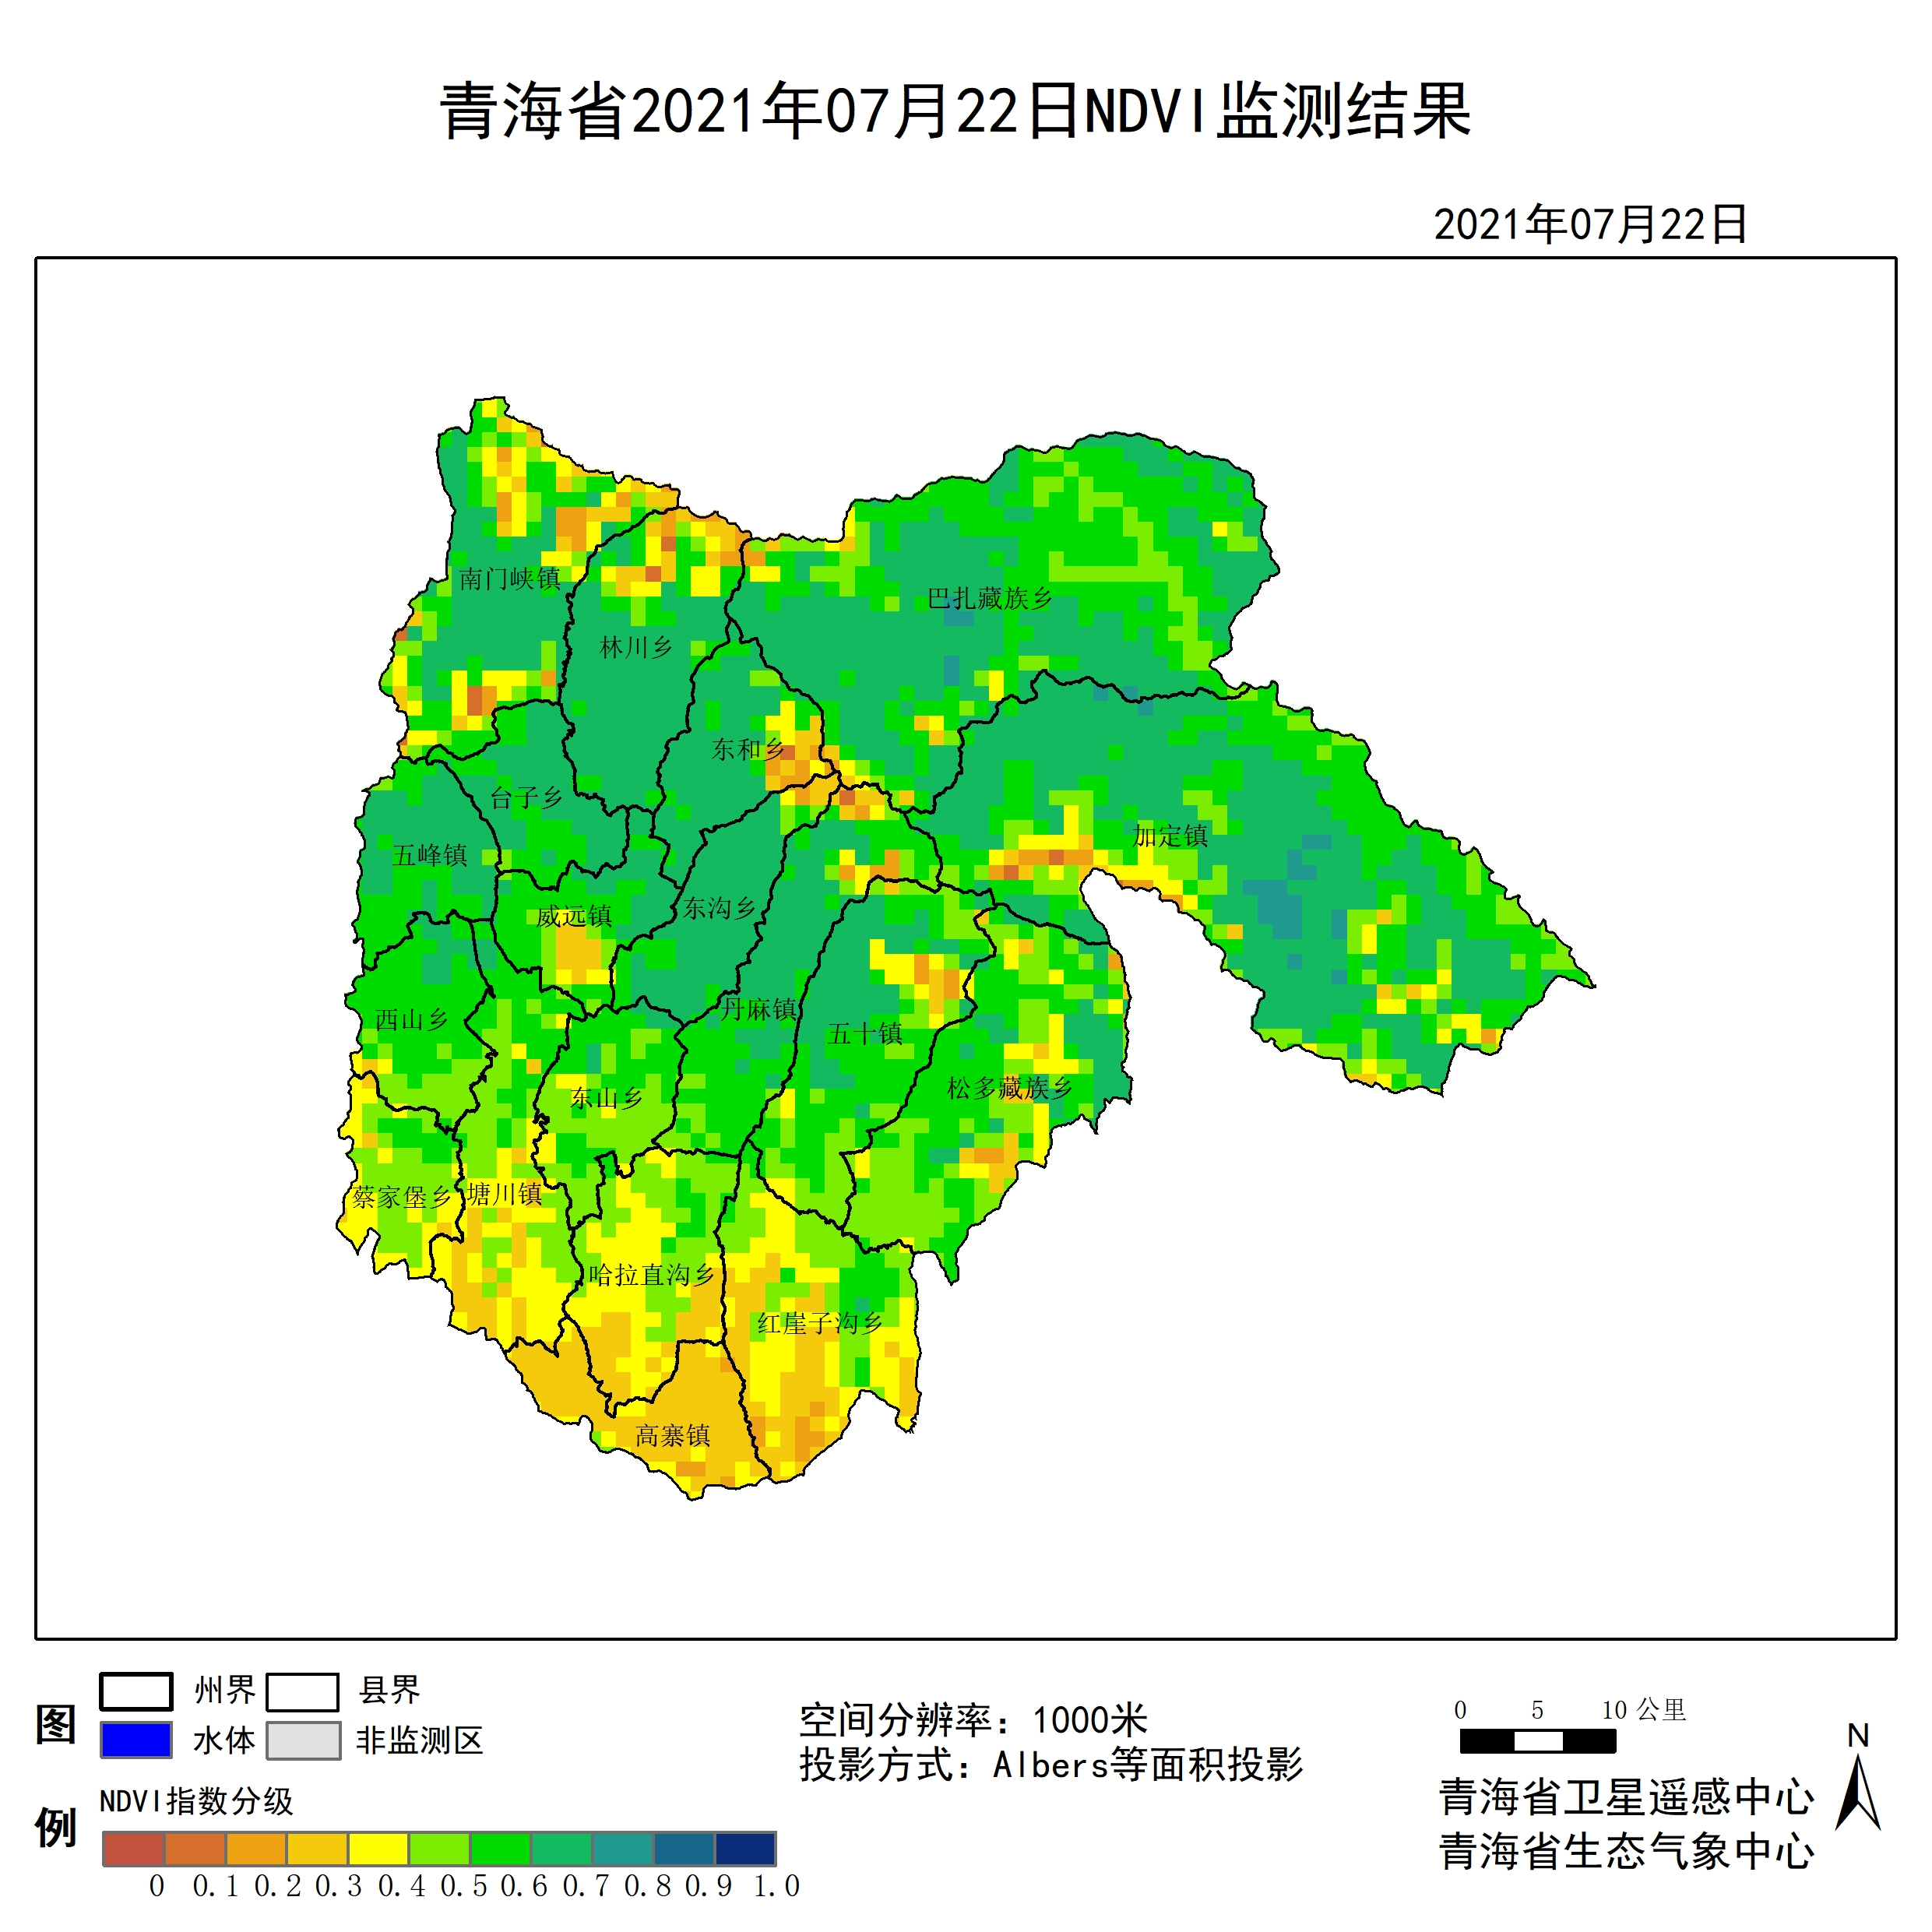

**图1 2021年07互助土族自治县月NDVI遥感监测图**

二、NDVI等级遥感监测

2021年07月H8卫星遥感监测结果显示，青海省NDVI等级以0.6-0.7为主。NDVI等级为0.1-0.2、0.2-0.3、0.3-0.4、0.4-0.5、0.5-0.6、0.6-0.7、0.7-0.8、0.8-0.9和0.9-1.0各地区的面积分别为高寨镇0.00平方公里、3.77平方公里、70.77平方公里、14.15平方公里、1.89平方公里、0.00平方公里、0.00平方公里、0.00平方公里、0.00平方公里、0.00平方公里、哈拉直沟乡0.00平方公里、0.00平方公里、29.25平方公里、48.12平方公里、47.18平方公里、10.38平方公里、0.00平方公里、0.00平方公里、0.00平方公里、0.00平方公里、红崖子沟乡0.00平方公里、6.60平方公里、53.78平方公里、57.56平方公里、42.46平方公里、18.87平方公里、0.94平方公里、0.00平方公里、0.00平方公里、0.00平方公里、东沟乡0.00平方公里、0.94平方公里、2.83平方公里、1.89平方公里、2.83平方公里、11.32平方公里、73.60平方公里、0.00平方公里、0.00平方公里、0.00平方公里、五峰镇0.00平方公里、0.00平方公里、0.00平方公里、0.00平方公里、1.89平方公里、35.85平方公里、50.95平方公里、0.00平方公里、0.00平方公里、0.00平方公里、台子乡0.00平方公里、0.00平方公里、0.00平方公里、0.00平方公里、1.89平方公里、28.31平方公里、52.84平方公里、0.00平方公里、0.00平方公里、0.00平方公里、东和乡0.94平方公里、5.66平方公里、5.66平方公里、4.72平方公里、3.77平方公里、12.27平方公里、66.05平方公里、0.00平方公里、0.00平方公里、0.00平方公里、林川乡1.89平方公里、3.77平方公里、10.38平方公里、10.38平方公里、6.60平方公里、21.70平方公里、104.73平方公里、0.00平方公里、0.00平方公里、0.00平方公里、巴扎藏族乡0.00平方公里、3.77平方公里、6.60平方公里、10.38平方公里、58.50平方公里、186.82平方公里、254.76平方公里、5.66平方公里、0.00平方公里、0.00平方公里、南门峡镇2.83平方公里、11.32平方公里、17.93平方公里、30.19平方公里、28.31平方公里、45.29平方公里、83.03平方公里、0.00平方公里、0.00平方公里、0.00平方公里、威远镇0.00平方公里、0.00平方公里、8.49平方公里、2.83平方公里、11.32平方公里、33.97平方公里、20.76平方公里、0.00平方公里、0.00平方公里、0.00平方公里、蔡家堡乡0.00平方公里、0.00平方公里、3.77平方公里、30.19平方公里、32.08平方公里、8.49平方公里、0.00平方公里、0.00平方公里、0.00平方公里、0.00平方公里、东山乡0.00平方公里、0.00平方公里、0.00平方公里、8.49平方公里、45.29平方公里、32.08平方公里、4.72平方公里、0.00平方公里、0.00平方公里、0.00平方公里、松多藏族乡0.00平方公里、2.83平方公里、12.27平方公里、20.76平方公里、80.20平方公里、87.75平方公里、33.97平方公里、0.00平方公里、0.00平方公里、0.00平方公里、塘川镇0.00平方公里、0.00平方公里、27.36平方公里、48.12平方公里、47.18平方公里、35.85平方公里、3.77平方公里、0.00平方公里、0.00平方公里、0.00平方公里、西山乡0.00平方公里、0.00平方公里、0.94平方公里、1.89平方公里、19.81平方公里、55.67平方公里、8.49平方公里、0.00平方公里、0.00平方公里、0.00平方公里、五十镇0.00平方公里、3.77平方公里、3.77平方公里、14.15平方公里、35.85平方公里、65.10平方公里、56.61平方公里、0.00平方公里、0.00平方公里、0.00平方公里、丹麻镇0.94平方公里、4.72平方公里、3.77平方公里、3.77平方公里、16.04平方公里、61.33平方公里、60.39平方公里、0.00平方公里、0.00平方公里、0.00平方公里和加定镇2.83平方公里、9.44平方公里、10.38平方公里、29.25平方公里、74.54平方公里、161.35平方公里、308.54平方公里、20.76平方公里、0.00平方公里、0.00平方公里平方公里，面积比例分别为高寨镇0.00%、4.17%、78.13%、15.62%、2.08%、0.00%、0.00%、0.00%、0.00%、0.00%、哈拉直沟乡0.00%、0.00%、21.68%、35.66%、34.97%、7.69%、0.00%、0.00%、0.00%、0.00%、红崖子沟乡0.00%、3.66%、29.84%、31.94%、23.56%、10.47%、0.52%、0.00%、0.00%、0.00%、东沟乡0.00%、1.01%、3.03%、2.02%、3.03%、12.12%、78.79%、0.00%、0.00%、0.00%、五峰镇0.00%、0.00%、0.00%、0.00%、2.13%、40.43%、57.45%、0.00%、0.00%、0.00%、台子乡0.00%、0.00%、0.00%、0.00%、2.27%、34.09%、63.64%、0.00%、0.00%、0.00%、东和乡0.95%、5.71%、5.71%、4.76%、3.81%、12.38%、66.67%、0.00%、0.00%、0.00%、林川乡1.18%、2.37%、6.51%、6.51%、4.14%、13.61%、65.68%、0.00%、0.00%、0.00%、巴扎藏族乡0.00%、0.72%、1.25%、1.97%、11.11%、35.48%、48.39%、1.08%、0.00%、0.00%、南门峡镇1.29%、5.17%、8.19%、13.79%、12.93%、20.69%、37.93%、0.00%、0.00%、0.00%、威远镇0.00%、0.00%、10.98%、3.66%、14.63%、43.90%、26.83%、0.00%、0.00%、0.00%、蔡家堡乡0.00%、0.00%、5.06%、40.51%、43.04%、11.39%、0.00%、0.00%、0.00%、0.00%、东山乡0.00%、0.00%、0.00%、9.38%、50.00%、35.42%、5.21%、0.00%、0.00%、0.00%、松多藏族乡0.00%、1.19%、5.16%、8.73%、33.73%、36.90%、14.29%、0.00%、0.00%、0.00%、塘川镇0.00%、0.00%、16.86%、29.65%、29.07%、22.09%、2.33%、0.00%、0.00%、0.00%、西山乡0.00%、0.00%、1.09%、2.17%、22.83%、64.13%、9.78%、0.00%、0.00%、0.00%、五十镇0.00%、2.11%、2.11%、7.89%、20.00%、36.32%、31.58%、0.00%、0.00%、0.00%、丹麻镇0.62%、3.12%、2.50%、2.50%、10.62%、40.62%、40.00%、0.00%、0.00%、0.00%和加定镇0.46%、1.53%、1.68%、4.74%、12.08%、26.15%、50.00%、3.36%、0.00%、0.00%。（图2和表3、表4）。

**表1 2021年07月互助土族自治县NDVI面积 (km2)**

|  |  |  |  |  |  |
| --- | --- | --- | --- | --- | --- |
| **区域** | **0-0.2** | **0.2-0.4** | **0.4-0.6** | **0.6-0.8** | **0.8-1.0** |
| **高寨镇** | **3.77** | **84.92** | **1.89** | **0.00** | **0.00** |
| 哈拉直沟乡 | 0.00 | 77.37 | 57.56 | 0.00 | 0.00 |
| 红崖子沟乡 | 6.60 | 111.34 | 61.33 | 0.94 | 0.00 |
| 东沟乡 | 0.94 | 4.72 | 14.15 | 73.60 | 0.00 |
| 五峰镇 | 0.00 | 0.00 | 37.74 | 50.95 | 0.00 |
| 台子乡 | 0.00 | 0.00 | 30.20 | 52.84 | 0.00 |
| 东和乡 | 6.60 | 10.38 | 16.04 | 66.05 | 0.00 |
| 林川乡 | 5.66 | 20.76 | 28.30 | 104.73 | 0.00 |
| 巴扎藏族乡 | 3.77 | 16.98 | 245.32 | 260.42 | 0.00 |
| 南门峡镇 | 14.15 | 48.12 | 73.60 | 83.03 | 0.00 |
| 威远镇 | 0.00 | 11.32 | 45.29 | 20.76 | 0.00 |
| 蔡家堡乡 | 0.00 | 33.96 | 40.57 | 0.00 | 0.00 |
| 东山乡 | 0.00 | 8.49 | 77.37 | 4.72 | 0.00 |
| 松多藏族乡 | 2.83 | 33.03 | 167.95 | 33.97 | 0.00 |
| 塘川镇 | 0.00 | 75.48 | 83.03 | 3.77 | 0.00 |
| 西山乡 | 0.00 | 2.83 | 75.48 | 8.49 | 0.00 |
| 五十镇 | 3.77 | 17.92 | 100.95 | 56.61 | 0.00 |
| 丹麻镇 | 5.66 | 7.54 | 77.37 | 60.39 | 0.00 |
| 加定镇 | 12.27 | 39.63 | 235.89 | 329.30 | 0.00 |
| 互助土族自治县 | 66.05 | 604.82 | 1470.05 | 1210.57 | 0.00 |

**表2 2021年07月互助土族自治县NDVI面积所占行政区域面积比例(%)**

|  |  |  |  |  |  |
| --- | --- | --- | --- | --- | --- |
| **区域** | **0-0.2** | **0.2-0.4** | **0.4-0.6** | **0.6-0.8** | **0.8-1.0** |
| **高寨镇** | **4.17** | **93.75** | **2.08** | **0.00** | **0.00** |
| 哈拉直沟乡 | 0.00 | 57.34 | 42.66 | 0.00 | 0.00 |
| 红崖子沟乡 | 3.66 | 61.78 | 34.03 | 0.52 | 0.00 |
| 东沟乡 | 1.01 | 5.05 | 15.15 | 78.79 | 0.00 |
| 五峰镇 | 0.00 | 0.00 | 42.56 | 57.45 | 0.00 |
| 台子乡 | 0.00 | 0.00 | 36.36 | 63.64 | 0.00 |
| 东和乡 | 6.66 | 10.47 | 16.19 | 66.67 | 0.00 |
| 林川乡 | 3.55 | 13.02 | 17.75 | 65.68 | 0.00 |
| 巴扎藏族乡 | 0.72 | 3.22 | 46.59 | 49.47 | 0.00 |
| 南门峡镇 | 6.46 | 21.98 | 33.62 | 37.93 | 0.00 |
| 威远镇 | 0.00 | 14.64 | 58.53 | 26.83 | 0.00 |
| 蔡家堡乡 | 0.00 | 45.57 | 54.43 | 0.00 | 0.00 |
| 东山乡 | 0.00 | 9.38 | 85.42 | 5.21 | 0.00 |
| 松多藏族乡 | 1.19 | 13.89 | 70.63 | 14.29 | 0.00 |
| 塘川镇 | 0.00 | 46.51 | 51.16 | 2.33 | 0.00 |
| 西山乡 | 0.00 | 3.26 | 86.96 | 9.78 | 0.00 |
| 五十镇 | 2.11 | 10.00 | 56.32 | 31.58 | 0.00 |
| 丹麻镇 | 3.74 | 5.00 | 51.24 | 40.00 | 0.00 |
| 加定镇 | 1.99 | 6.42 | 38.23 | 53.36 | 0.00 |
| 互助土族自治县 | 1.97 | 18.05 | 43.86 | 36.12 | 0.00 |